Instrukcja zapisu na wybrany lektorat z języka obcego za pomocą Wirtualnego dziekanatu dla studentów, którzy będą rozpoczynać naukę języka obcego w SGGW.

W celu zapisania się na lektorat z języka obcego należy:
- Zalogować się do Wirtualnego dziekanatu
- W przeglądarce wpisać adres https://ehms.sggw.waw.pl
- Zalogować się za pomocą swojego UID i hasła

Uwaga: Jeżeli student nie pamięta swojego UID lub hasła powinien skorzystać z opcji
[rejestracja/odzyskiwanie kont studentów] lub skontaktować się z pomocą informatyczną mailowo: pomoc_ci@sggw.p lub telefonicznie: 22 59 355 50

- Przejść do oferty dydaktycznej
- Wybrać zakładkę [Mój plan]
- Z menu wybrać [oferty dydaktyczne]
- Wybrać rok i semestr w którym będą odbywać się zajęcia z języka
- Wybrać napis [Oferta planu podstawowego]

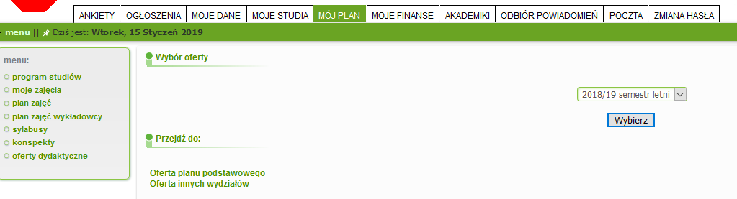

- Przejść do listy języków obcych do wyboru
Rozwinąć listę lektoratów do wyboru klikając „+” przy nazwie „$PO-język obcy zapisy”

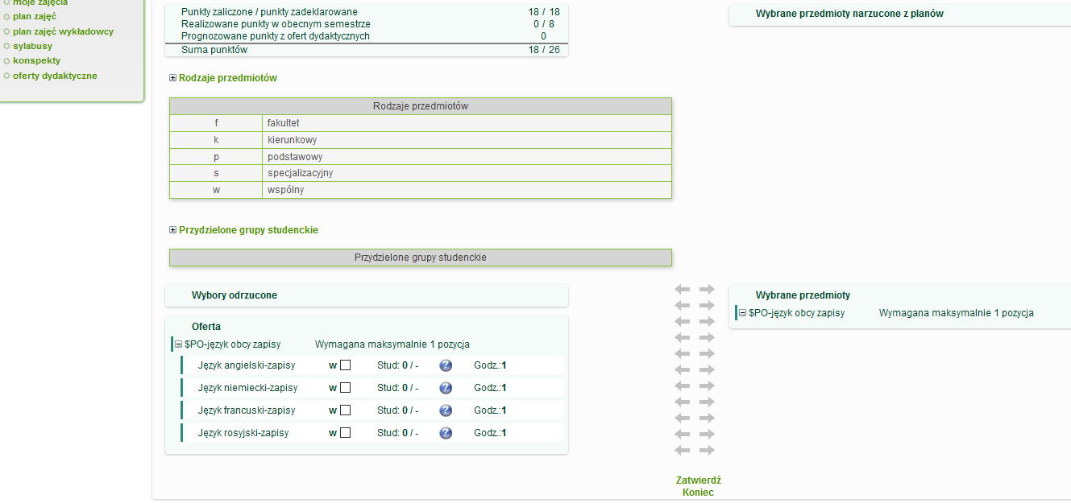

- Zapisać się na wybrany lektorat z języka obcego
- W oknie oferta w liście wyświetlonych języków do wyboru zaznaczyć checkbox przy wybranym języku
- Za pomocą „strzałek” przenieść wybrany język do okna „Wybrane przedmioty”
- Zatwierdzić swój wybór przyciskiem [Zatwierdź] – wyświetli się okno informacyjne „Zapisano zmiany”
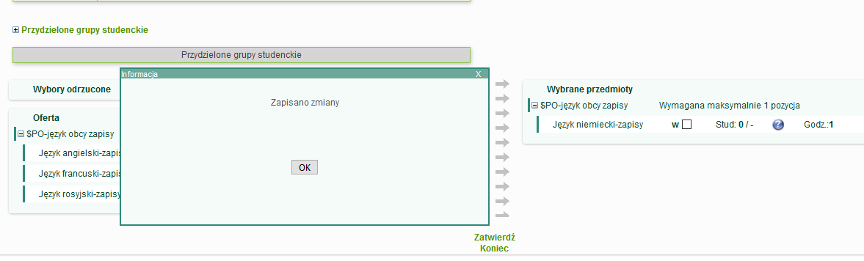
Uwaga: Bardzo ważne! Jeżeli wybrany język nie zostanie zatwierdzony przyciskiem [Zatwierdź] student nie zostanie zapisany na wybrany lektorat z języka.
Wybierać lub dokonywać zmiany lektoratu można w terminie podanym przez Studium Praktycznej Nauki Języków Obcych.

